30501
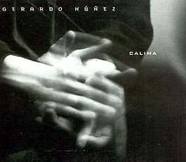

GERARDO NUÑEZ
CALIMA (1999)

1 CALIMA

Archivio Bottega:
0, Gerardo Nuñez - CALIMA
(Altro)

2 SEVILLA

Archivio Bottega:
0, Gerardo Nuñez - SEVILLA
(Altro)

3 PLAZUELA

Archivio Bottega:
0, Gerardo Nuñez - PLAZUELA
Flamenco - [Soleares/Bulerias]
Instrumental Soleà , Guit.Sola
Capotasto: NN - Note Varie: (Soleà Guitarra Sola)

4 SAHARA

Archivio Bottega:
0, Gerardo Nuñez - SAHARA
Flamenco - [Tientos/Tangos]
Instrumental Tanguillo , con Guit.e Altro (Basso)
Capotasto: NN - Note Varie:

5 BAJAMAR

Archivio Bottega:
0, Gerardo Nuñez - BAJAMAR
(Altro)

6 TARIFA

Archivio Bottega:
0, Gerardo Nuñez - TARIFA
(Altro)

7 SALMEDINA

Archivio Bottega:
0, Gerardo Nuñez - SALMEDINA
Fandango - [Cantes de Malaga y Granada]
Instrumental Granaina , Guit.Sola
Capotasto: NN - Note Varie:

8 TABACO Y ORO

Archivio Bottega:
0, Gerardo Nuñez - TABACO Y ORO
(Altro)

9 SANCTI PADRI

Archivio Bottega:
0, Gerardo Nuñez - SANCTI PADRI
Afflamencati - [Ida y Vuelta]
Instrumental Rumba , con Guit.e ritmica
Capotasto: NN - Note Varie:

10 PLAZA DE ARENAL

Archivio Bottega:
0, Gerardo Nuñez - PLAZA DE ARENAL
Flamenco - [Soleares/Bulerias]
Instrumental Soleà , por Buleria por Soleà, con Guit.e ritmica
Capotasto: NN - Note Varie:

